RAÜL SALES
GUÍA DE ESTILOS

INDICE
ACT 1 : ANÁLISI 2
ACT 2 + PUNTOS A SEGUIR: 2
LLUVIA DE IDEAS : BRAINSTORMING 3
CONTENIDOS: 3
IMAGENES: 4
ZONAS DE INTERÉS: 4
PALETA DE COLORES 4
LOGOTIPO: 4
TIPOGRAFÍA: 5
MAPA DE NAVEGACIÓN 6
CRÉDITOS DE ELEMENTOS E IMÁGENES CONSULTADAS E UTILIZADAS EN LA PÁGINA WEB 6
WIREFRAME 6

ACT 1 : ANÁLISI

Todas estas tienen similitudes, más a la hora de las recomendaciones y utilización deestructuras de información generales.
No obstante cabe destacar las siguientes:
Comparten la utilización/seguimiento de tablas, es decir, estructuración/colocación de elementos entre sí, La elección de una paleta de colores, que respete colores corporativos, siga un esquema, y cumpla la finalidad de, a quién está dirigiéndose este.
Encontramos la utilización/importancia de la tipográfia , para resaltar ciertos puntos.
Presenciamos la no necesidad, y peligro de utilización de mcuhas fuentes, e incluso tamaños agresivos, o molestos.
El cuidado con el enrutamiento de los enlaces, es decir, evitar errores.(usabilidad)
La elaboración de un mapa de navegación, y seguimiento de estructura e incorporación de elementos.

ACT 2 + PUNTOS A SEGUIR:

-FOTOS→ TAMAÑOS→ (Encabezado,cuerpo,footer)

-ICONOS→ TAMAÑOS

-LOGOS→ TAMAÑOS→ (BARRA NAV, BUTON, ZONA ZONA INTERÉS).

-PALETA DE COLOR

-TIPOGRAFÍA→ TAMAÑOS Y COLORES→ (TÍTULO,SUB)

-MAPA DE NAVEGACIÓN→ (LINEAL,JERÁRQUICA, JERÁRQUICA LINEAL, RETICULAR)

-WIREFRAME

LLUVIA DE IDEAS : BRAINSTORMING

-Servicio de venta, alquiler y reparación de automóviles.

-Servicio de venta y alquiler de armamento militar.

-Servicio de venta y alquiler de equipamiento de motociclismo.

CONTENIDOS:
El diseño más recomendado es entorno a 980pixeles de ancho, debido a ser adaptado a responsive,
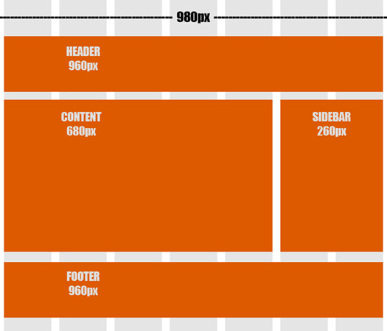

Lastimosamente trabajaremos con la resolución de pantalla de 1920 x 1080, resolución estandard para ordenadores fijos, el cual está enfocada a gente con vehiculo, por lo tanto con ordenador y de una edad entre 20* y 40*.

posteriormente será responsive

IMAGENES:
En la página está la intención de presentar un favicon (minilogo que aparece al lado de la URL) con la finalidad de que el cliente memorice el icono a corto-medio plazo (32x32 px).
Logo principal : Aparecerá en un menú de navegación y tendrá un tamaño de (120 x 100 px)
Imágenes oscilando unos 200px para conseguir un diseño responsive, y unas imagenes que no sean molestas.
Para las cards quizas unos 300 px de ancho y 500px de alto
Estás principalmente en formato PNG.

ZONAS DE INTERÉS:
Procedemos a hablar de la estructuración de contenidos de arriba, el cual contendrá un menú de navegación en el header , y en el sidebar, elementos de interés.
En el caso se piensa utilizar el sidebar como simple menú de imagenes relacionadas con el contenido, así la imagen la utilizo para explicar los tamaños.
Contaremos con un footer con distinta información acerca de, y el contenido el cual plasmará el amplio catalogo de servicios y noticias de la website.

PALETA DE COLORES

He decidido pickear mediante un color monocromático derivado del azul, debido a que simboliza la seguridad, cosa que es importante en automóviles.
También teniendo en cuenta la edad de nuestros clientes.
Tratando De contrastar con las tonalidades elegidas, más la utilización de colores neutros como el negro y el blanco.
Cabe recalcar la utilización de negros y blancos, simbolizando la elegancia.

Color distintivo para botones: fe9143

Color Azul Más Oscuro : #1d1e30

Color Azul Más Intermedio: #3ba1c6

Color Azul Más Claro: #84bfd4

LOGOTIPO:

Varias tonalidades y diseños, empleados para distintas funciones , que estarán presentes en el proyecto.


logo a color , Nombre con la fuente ewert y el eslogan con la fuente sans serif bold.


logo a color , Nombre con la fuente ewert. Utilizo esta fuente simbolizando el tipico programa de coches estadounidense que salía con letras similares


logo a color.


logo a escala de grises.

TIPOGRAFÍA:

He decidido la implementación de Norwester + rubik por y para cumplir el objetivo de asociar las siguientes sensaciones:
Confianza, Adrenaliba y facilidad de lectura ( No molesta ).
No me interesa más tipologías por el hecho de que puedo jugar con estas,También fortaleciendo la elección la utilización de estilos como negrita u otros.
Imagen de ejemplo:


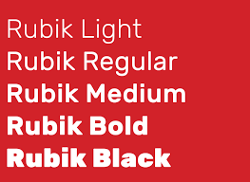

-Tamaño de letra:
para titulos h1 36 px
para segundos titulos h2 24 px
para texto 16px
y para contenidos de a en index 25px

MAPA DE NAVEGACIÓN
Se ha tomado la decisión de elegir un sistema de navegación Jerarquico lineal, y no otro debido a el interés de movilidad de la página, y a una estimación de a quien va dirigida esta. Teniendo en cuenta, las edades de la gente que accederá, no debería ser muy complejo el acceso y movilidad.
Además de ser algo parecido a un eComers.
Aquí dejo un diagrama de como sería la idea a nivel relacional:
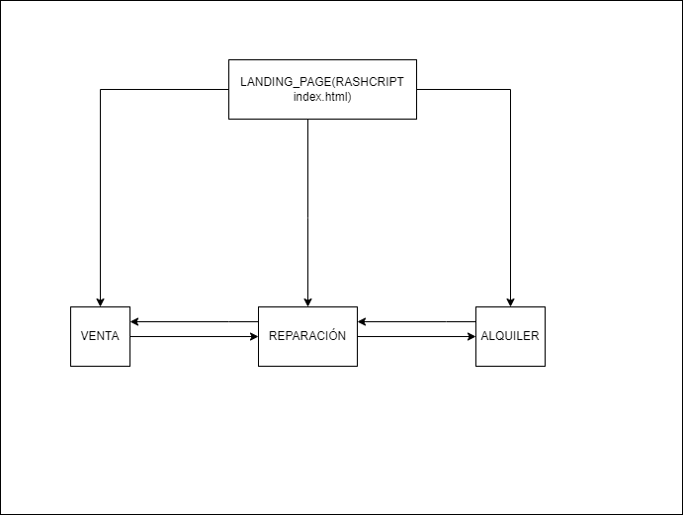

CRÉDITOS DE ELEMENTOS E IMÁGENES CONSULTADAS E UTILIZADAS EN LA PÁGINA WEB
Aplicación que utilizao para el logo es logomaker.
Links de interés consultados:
https://feelingstudio.es/10-combinaciones-tipograficas-de-escandalo/
https://baronilustra.es/mejores-combinaciones-tipografias-web/
https://dongee.com/tutoriales/combinaciones-de-tipografias/
https://www.solucioneshipermedia.com/cuales-son-las-medidas-de-una-pagina-web/

WIREFRAME
-WIREFRAME DE INDEX:
presenta elementos de navegación, busqueda para la interactuación, y contiene una estructura de imagenes y funcionalidad siemple.

-WIREFRAME DE LAS 3 PÁGINAS:
presenta elementos de navegación, y contiene una estructura de imagen a razón de contenido o tipo buscado y funcionalidad siemple.
Puedes moverte de alquiler a reparación pj.

→ Index:
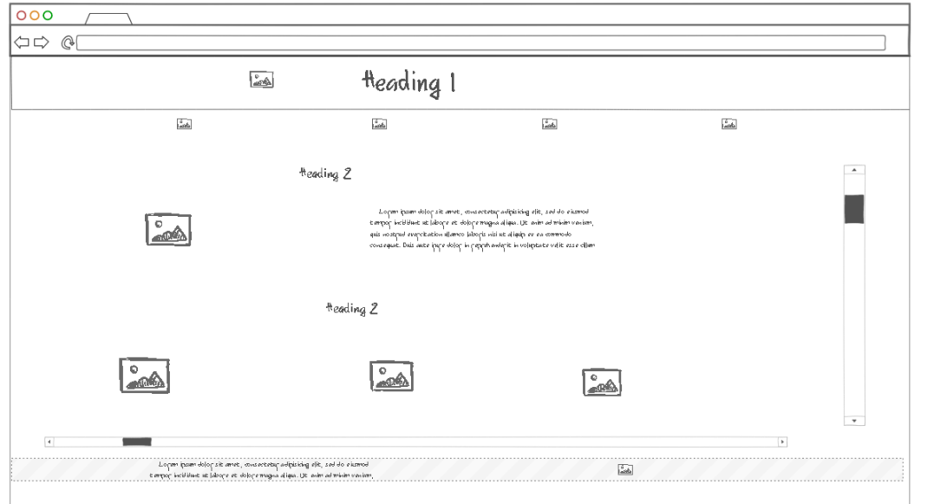

→ Las páginas de ventas,alquiler y reparaciones:

